Nama : Fabian Gilanggi

NIM : M0517014

MEMBUAT REPOSITORY BARU

Membuat repositori merupakan kegiatan yang dapat dilakukan ketika kamu telah menggunakan git.

Menurut website “petanikode.com”

Git adalah salah satu sistem pengontrol versi (Version Control System) pada proyek perangkat lunak yang diciptakan oleh Linus Torvalds.

Pengontrol versi bertugas mencatat setiap perubahan pada file proyek yang dikerjakan oleh banyak orang maupun sendiri.

Git dikenal juga dengan distributed revision control (VCS terdistribusi), artinya penyimpanan database Git tidak hanya berada dalam satu tempat saja.

Nah, dari penjelasan diatas dapat dilihat betapa pentingnya penggunaan git karena memperkecil kehilangan file akibat perubahan dan sebagainya. Maka sudah sebaiknya bagi para programmer untuk membuat git karena akan sangat berguna untuk kedepannya.

1. **Saya masih baru mengenal git, apa yang sebaiknya saya lakukan?**



Bila kamu benar benar baru mengenal git, ada baiknya kamu melakukan registrasi terlebih dahulu. Untuk melakukan registrasi kamu dapat melakukannya di situs resmi penyedia git yakni github.com atau gitlab.com. dengan mendaftar akun pada salah satu web tersebut berarti kamu harus melengkapi pendaftaran agar dapat melanjutkan penggunaannya, serta disarankan untuk langsung melakukan verifikasi dengan email terkait.

1. **Saya telah mendaftar, apa saya sudah dapat menggunakan git?**

Sebelum menggunakan git, ada baiknya membuat repository terlebih dahulu. Dengan membuat sebuah repository baru berarti kamu telah membuat sebuah penyimpanan yang akan digunakan untuk file project kamu nantinya.

* **Bagaimana cara membuat repository?**

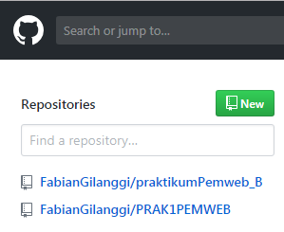

Pada laman github, kamu dapat mencari kata “new” yang berarti adalah membuat sebuah repository baru. Hanya akan ada satu kata “new” disana, jadi kamu dijamin tidak akan kembingungan ataupun tersasar kepada laman lain yang menyesatkan.

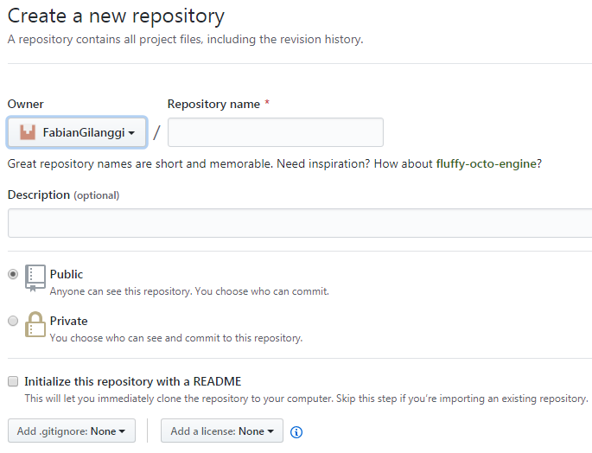

Ketika membuat sebuah repository baru akan ada tampilan seperti diatas. Gambar diatas juga menunjukkan bahwa kamu dapat memberi nama serta deskrips. Kamu juga dapat menyimpan sebagai publik atau privat sehingga akan aman apabila projek yang akan kamu buat bersifat penting.

1. **Langkah ini cukup sederhana, apa ini sudah selesai?**

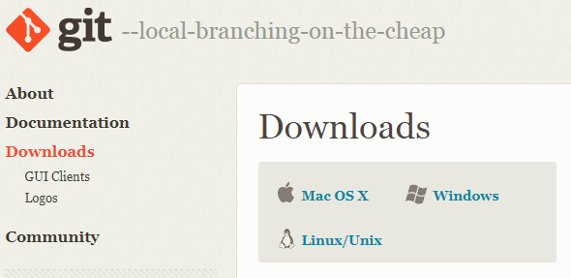

Tentu tidak, agar semua projekmu dapat terpantau dan dijaga dengan baik, maka sebaiknya kamu menginstall software git terlebih dahulu yang dapat kamu unduh secara gratis pada laman resmi git. Tidak disarankan mengunduh pada penyedia yang lain karena keamanannya dikhawatirkan mengigat software tersebut akan berinteraksi dengan file lain. Akan menjadi sebuah mimpi buruk apabila software yang kamu unduh ternyata terindikasi virus.

1. **Apa dengan mengintall software saja sudah cukup?**

Sebaiknya kamu melakukan konfigurasi terlebih dahulu agar akun yang kamu miliki akan terhubung dengan aplikasi git yang telah kamu unduh.

* **Bagaimana cara saya melakukan konfigurasi?**

Ini mungkin berhubungan dengan software Xampp, jadi kamu juga perlu mengunduuhnya. Setelah mengunduh dan menginstall xampp, carilah sebuah folder bernama “htdocs”. Masuklah kedalam folder dan klik kanan. Lalu pilih untuk membuka folder dengan git (Git Bash Here).

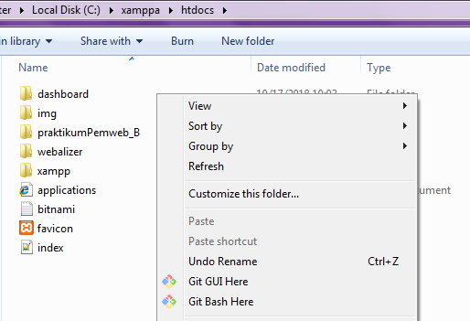

* **Bagaimana cara menyetel kofigurasi yang benar?**

Untuk menyetel konfigurasi yang benar kamu dapat menemukannya di internet seperti “petanikode.com”. namun untuk lebih jelasnya kamu dapat mengikuti konfigurasi berikut :

$git config –global user.name “(isi bagian ini dengan username git)”

$git config –global user.email “(isi bagian ini dengan email git)”

Config diatas digunakan untuk menghubungkan akun git dengan software git yang telah terinstall. Lalu untuk memiliki repository yang serupa dengan yang telah kita buat sebelumnya adalah dengan melakukan “clone” dengan konfig sebagai berikut.

$ git clone (link repositoy)

Untuk link repository dapat kamu ambil ketika kamu berada didalam repositori yang telah kamu buat sebelumnya. Disana akan ada tombol berwarna hijau dengan tulisan “ clone or download”. Dengen melakukan klin pada tombol tersebut kamu akan dapa memilih untuk menyalin link yang tersedia.

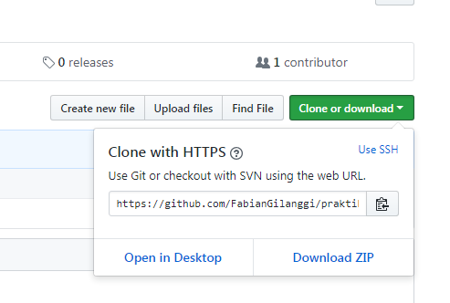

1. **Apa yang harus saya lakukan ketika telah menginstall software tersebut?**

Cobalah untuk membuat beberapa file, file tersebut akan kamu jadikan percobaan untuk memastikan apakah akun yang telah kamu buat benar benar terhubung atau tidak.

* **Saya telah memuat sebuah file, apakah ini akan tersimpan?**

Kamu dapat melakukan penyimpanan manual, dengan beberapa syntax yang dapat kamu gunakan seperti :

$ git add (nama file beserta format)

Syntax ini digunakan untuk menambahkan file yang akan menjadi kandidat untuk diunggah

$ git commit –m “(deskripsi)”

Syntax ini digunakan ketika kamu telah yakin untuk mengunggah dan memberi deskripsi mengenai file/project yang kamu buat.

$ git push –u origin master

Syntax ini digunakan untuk mengunggah file yang kamu buat sehingga kamu dapat menemukannya pada laman git.

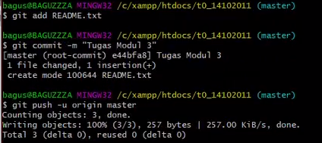

1. **File yang saya buat telah berhasil diunggah, apa ada hal lain yang masih diperlukan?**

Bila file yang telah kamu buat telah berhasil diunggah maka kamu perlu mengecek lagi ke laman git, apakah file tersebut benar benar ada?. Jika file yang dimaksud telah ditemukan pada laman terkait, itu berarti kamu telah berhasil menginstall dan menggunakan git dengan benar.

Semoga dengan tutorial ini kita dapat lebih mengenal Git mengingat kegunaannya yang sangat bermanfaat bagi kita yang tertarik dan sedang belajar di bidang pemrograman.